Chapitre 18 Évaluation et suivi des risques liés aux échanges internationaux
Référentiel
Compétence | Tâche
Assurer le suivi comptable des opérations commerciales | 1.6.5 Évaluation et suivi des risques liés aux échanges internationaux
Missions
Mission 1 Évaluer les risques liés à l’internalisation de l’activité de l’entreprise
1 Rédigez une note d’information à son attention précisant les risques encourus par l’entreprise sur le marché japonais et les moyens de couverture de ces risques.
L’étudiant peut être conduit à rechercher sur les sites de la Coface et Ubifrance les informations relatives à la situation économique et politique du Japon.
http://www.coface.com/fr/Etudes-economiques-et-risque-pays/Japon
http://export.businessfrance.fr/prestations/financement/Offre-bpi-export.html
La note d’information doit être rédigée selon les règles de modélisation des documents.
2 Réalisez un support de communication numérique et visuel (de type diaporama ou carte heuristique) présentant en appui de la note, les moyens de paiement et les conditions internationales de ventes Incoterms.
L’objectif est ici de permettre à l’étudiant de comprendre la différence entre un crédit documentaire irrévocable et confirmé et une lettre de crédit stand-by par exemple. De nombreux schémas sont disponibles sur Internet. Par exemple : https://www.cic.fr/fr/banques/entreprises/dossiers/memento-international/comment-fonctionne-un-credit-a-l-export.html
Les conditions internationales de ventes – Incoterms
Là encore, les ressources sont nombreuses. Le site de la douane est d’une très grande clarté :
http://www.douane.gouv.fr/articles/a12246-incoterms-et-valeur-en-douane
Mission 2 Définir les conditions d’une offre à l’export
3 Contrôlez la facture pro forma en tenant compte des éléments d’information transmis.
Les erreurs relevées sur la facture pro forma sont les suivantes :
- intitulé du document : il s’agit d’une facture pro forma et non d’un devis. Contrairement à la facture commerciale à l’export, cette facture est établie en amont de l'opération commerciale. Il s'agit en fait d'un devis qui détermine les conditions générales de ventes et d’exécution (notamment les incoterms) ;
- mode de paiement : il a été demandé à l’assistant(e) de gestion le mode de paiement le plus sécurisé. Incontestablement, il s’agit du crédit documentaire irrévocable et confirmé, le virement Swift n’amenant aucune garantie de paiement particulière ;
- incoterms : la prise en compte du risque le plus limité pour le vendeur en dehors de ex-works en mode multimodal, est l’incoterm « FCA » et non CPT. En effet, l’incoterm FCA (« franco transporteur » ou « Free Carrier ») implique que le vendeur a remis les marchandises au transporteur désigné et payé par l’acheteur. Le transfert de risques s’effectue lors de cette transaction. En revanche, dans le cas d’un choix pour un incoterm CPT (« port payé jusqu’à » ou « Carriage Paid To »), le vendeur assume les frais du transport maritime jusqu’au port de destination ;
- TVA : l'article 262-I du CGI exonère de TVA les livraisons de biens expédiés ou transportés par le vendeur (expéditeur réel au sens de la réglementation douanière), ou pour son compte en dehors de l'Union européenne, ainsi que les prestations de service directement liées à l'exportation.
Mission 3 Définir les clauses d’un contrat de vente à l’international
4 Élaborez les grandes lignes du contrat de vente qui lie l’entreprise Galetezenn à la société Yasui.
Les contractants | La SARL GALETEZENN dénommée le Vendeur, sise 30 route de la Côte, 56 400 Saint-Armel – France et représentée par Clémence CHOUANAN, co-gérante  D’une part, et  La société YASUI dénommée l’Acheteur, Nakamachi 1-17-2, Musashino – Japon et représentée par Masakazu KAIMAZEN, directeur commercial d’autre part  Les deux parties déclarent qu’elles ont intérêt aux opérations de ventes de marchandises prévues dans le présent contrat et conviennent de ce qui suit :
La nature du contrat | Par le présent contrat, le Vendeur s’oblige à fournir et l’Acheteur à acquérir :  Les produits et quantités suivants :  Madeleine pur beurre 400 g Qté : 1 000 boîtes  Palets bretons beurre 600 g Qté : 2 000 boîtes  Caramel au beurre salé 180 g Qté : 1 000 sachets
Les prix et mode de paiement | Il a été convenu que la transaction s’effectuerait en euros.  Le prix total des produits que l’Acheteur s’engage à verser au Vendeur sera de 24 700 € – vingt-quatre mille sept cents euros. Ce prix est la somme des prix de tous les produits et quantités indiqués à la clause 1.  Il a été convenu entre les parties que le transport de la marchandise selon les incoterms retenus s’élèvera à la somme de 4 035 € – quatre mille trente-cinq euros.  Le montant total du contrat marchandises et transport inclus s’élève à la somme de 28 735 € – vingt-huit mille sept cent trente-cinq euros nets de taxe.  L’Acheteur s’oblige à verser le prix total qui figure dans le contrat. Le règlement de ce prix se fera par lettre de crédit irrévocable et confirmée payable auprès de la succursale bancaire désignée par le vendeur.
Les modalités de transport | Le Vendeur livrera les produits à l’aéroport de Tokyo sous les conditions FCA. Il devra remettre la marchandise à l’endroit convenu et au transporteur désigné par l’Acheteur, au maximum 2 jours avant la date limite établie dans le présent contrat. Si à l’arrivée de la marchandise à destination, l’Acheteur ne la prend pas en charge, le Vendeur pourra exiger le respect du contrat et le versement effectif du prix convenu.
Les modalités de livraison | La livraison des marchandises aura lieu le XX/XX/N, elles seront chargées à l’aéroport de Roissy Charles de Gaulle, France, le XX/XX/N.  Le présent contrat entre en vigueur à sa signature par les deux parties en présence.
La force majeure | Le Vendeur ne peut être tenu responsable de toute inexécution qui aurait pour origine un cas de force majeure, échappant à son contrôle, incluant notamment, sans que cela soit limitatif, les cas de guerre, d’émeute, d’insurrection, de grève, de lock-out, de pénurie, d’incendie, de tremblement de terre, de tempête, d’inondation.
Les garanties | Non demandé dans la correction (trop complexe).
Le droit applicable au contrat | Les questions relatives à ce contrat, qui ne sont pas réglées par les dispositions contenues dans le contrat, sont réglées par la Convention des Nations Unies sur les contrats de vente internationale de marchandises (Convention de Vienne de 1980 ci-après dénommée CVIM).
La juridiction (en cas de litige) | Tout litige, différend ou réclamation né du présent contrat, ou se rapportant au présent contrat ou à sa conclusion, son interprétation, son exécution, sa violation, sa résiliation ou sa nullité sera tranché par voie d’arbitrage conformément au règlement d’arbitrage de … par … Le lieu de l’arbitrage sera … La langue de l’arbitrage sera…
La langue | Le présent contrat est rédigé en langue française.
5 Établissez la liste de contrôle des documents commerciaux obligatoires que vous joindrez à l’expédition d’une part et que vous transférerez à la banque d’autre part, dans le cadre d’un crédit documentaire.
La liste peut être très longue et dépend des exigences contractuelles de l’acheteur.
Liste de contrôle – CREDOC
Documents | Précisions | Vérifié
Facture commerciale | Nombre d’exemplaires  Langue d’usage  Devise
Documents de transport  Connaissement  LTA  International truck bill of lading (CMR)  Connaissement multimodal | Maritime  Aérien  Camion  Camion/Maritime
Packing-list | Note de poids  Nombre d’exemplaires  Langue d’usage
Certificat d’origine | Origine de la marchandise
Certificat phytosanitaire | Marchandise saine
Certificat de conformité du fabricant | Reprenant la mention « fabriqué par »
EUR1 | Certificat de circulation des marchandises
EX1 ou EXA | Documents douaniers
Mission 4 Procéder à l’enregistrement comptable d’une vente à l’exportation
6 Établissez la packing-list et la facture définitive correspondante, et listez les différents documents nécessaires à l’exportation.
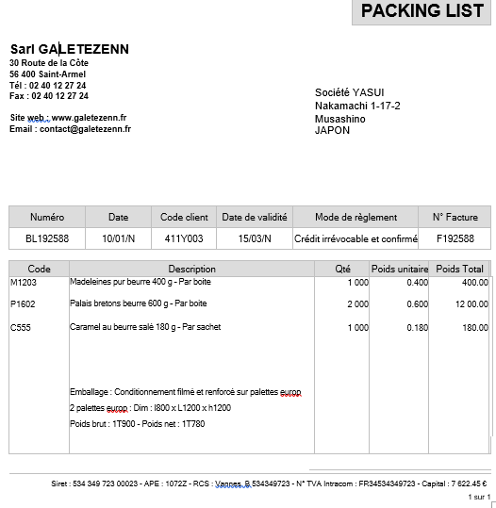
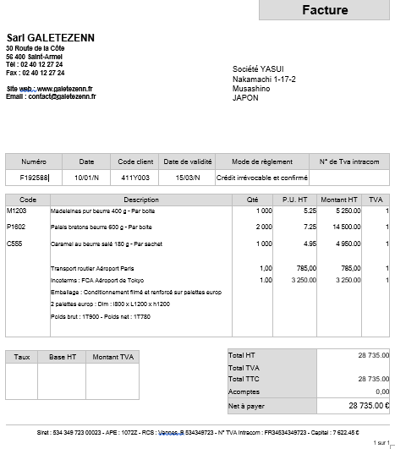
Cf. fichiers Word à télécharger : GRCF_ch18_corrigé_mission4_1 et GRCF_ch18_corrigé_mission4_2
- Contrôlez l’écriture comptable de l’opération.
L’écriture comptable ne comporte aucune erreur, l’exonération de TVA est bien prise en compte.
Entraînement
Exercice 1
1 Étudiez les incoterms et proposez à Clémence Chouanan la couverture du risque transport la plus adaptée.
- CPT : le vendeur a dûment livré dès lors qu'il a mis la marchandise à la disposition du transporteur nommé par ses soins. Cependant le vendeur doit en outre payer les frais de transport pour l'acheminement de la marchandise jusqu'au lieu de destination convenu. Il s'ensuit que l'acheteur doit assumer tous les risques et tous les autres frais encourus par la marchandise postérieurement à sa livraison comme indiqué ci-dessus. Le terme CPT exige que le vendeur dédouane la marchandise à l'exportation.
- CIP : mêmes obligations que le CPT. Toutefois, lorsque le terme CIP est choisi, le vendeur doit également fournir une assurance couvrant, pour l'acheteur, le risque de perte ou de dommage que la marchandise peut courir pendant le transport.
2 Réalisez la facture pro forma.
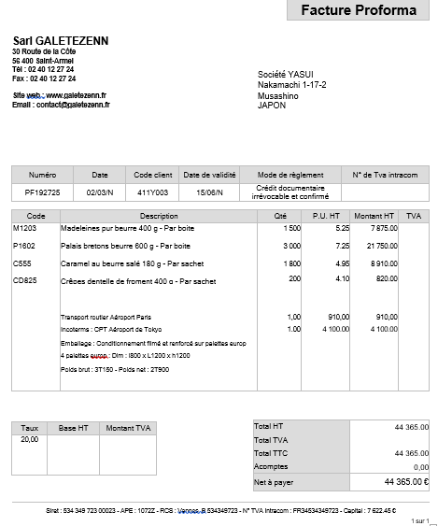
Exercice 2
1 Identifiez le risque encouru et évaluez les conséquences financières de cette opération.
Il s’agit de la perte de change. La perte de change est constatée lors du paiement. En l’occurrence la perte constatée est au moment du paiement de 25 000 € (50 000 × 1,50) – (50 000 × 1,00).
2 Comptabilisez la facture et constatez comptablement la perte de change.
Constatation de la vente
411  7073 | 1er juillet N  Client américain  Ventes export  FN° F2525 – US Customer | 75 000,00 | 75 000,00
50 000 × 1,50 = 75 000,00 €
Constatation de la perte de change au moment du paiement
512  666  411 | 1er novembre N  Banque  Perte de change  Client américain  Règlement de la FN° F2525 – US Customer | 50 000,00  25 000,00 | 75 000,00
50 000 × 1,00 = 50 000 €
Définissez la couverture à terme.
Le change à terme est une technique destinée à réduire le risque de change en fixant, dès la conclusion du contrat de vente, le cours qui sera appliqué à l’échéance.
- Avantage : garantie d’un cours figé.
- Inconvénient : à l’échéance, ne permet pas de bénéficier d’un cours plus favorable.
Exercice 3
1 Analysez, dans une note de synthèse, la situation du Brésil et émettez un avis sur les éventuels risques.
Les soubresauts politiques ont été nombreux au Brésil ces dernières années, notamment à cause d’affaires de corruption qui ont défrayé la chronique. Toutefois, selon les experts et l’analyse de la Coface, le pays affiche une reprise économique progressive et le solde courant de la balance commerciale s’est nettement amélioré depuis quelques années. En revanche, cette embellie est atténuée par une dette publique de grande ampleur, ce qui a incité les agences de notation a abaissé plusieurs fois d’affilée la note du pays.
Ainsi, les indicateurs sont globalement positifs. Toutefois, et avec pour objectif de ne prendre aucun risque, il pourrait être conseillé à Manuel Vincent de négocier ce premier contrat en crédit documentaire et confirmé.
Définissez les principes de l’assurance-crédit et repérez les principaux acteurs.
L’assurance-crédit a pour objet de garantir l’assuré contre les risques de défaillance de son client, par suite d’insolvabilité, dans les conditions définies au contrat. Cette assurance est réservée à l’assurance du crédit commercial, et particulièrement du crédit commercial à court terme. L'assurance-crédit a pour but de garantir le créancier contre les risques financiers, mais également contre les risques non maîtrisés catastrophiques ou politiques. Les prestations de l’assureur crédit sont de plusieurs ordres.
1 La surveillance
L’entreprise interroge l’assureur crédit sur ses clients ou prospects pour des montants de couverture. L’assureur crédit arbitre le risque, émet un avis motivé et couvre ou non le risque de défaillance du client de l’entreprise.
2 La gestion du contentieux
Lors d’un sinistre, l’entreprise remet le dossier à l’assureur crédit. L’assureur crédit devient subrogé dans les droits de l’assuré, et peut récupérer la créance pour son compte par toutes les voies (diplomatiques, judiciaires…).
3 L’indemnisation
En cas de non-recouvrement (par exemple liquidation judiciaire), l’assureur crédit indemnisera l’assuré du pourcentage fixé contractuellement (de 60 à 90 %).
3 Évaluez le coût pour cette PME au chiffre d’affaires de 3 millions d’euros dont 500 000 € à l’export.
Assureur crédit | CA
Atradius
ASSURCREDIT
CESCE | Non
Coface
CREDENDO GROUP | Non
EULER HERMES
Groupama
Les critères de sélection de CESCE et CREDENDO excluent l’entreprise puisque le chiffre d’affaires minimum est supérieur à celui de la société.
Le second critère de sélection peut être le coût de la prime d’assurance.
Assureur crédit | Prime d’assurance
Atradius | 3 600,00 €
ASSURCREDIT | 2 200,00 €
Coface | 2 500,00 €
EULER HERMES | 1 700,00 €
Groupama | 1 200,00 €
Ce critère est délicat, car l’information disponible ne permet pas de déterminer la nature des prestations. Toutefois, l’entreprise peut faire le choix de la Coface et EULER HERMES, spécialistes mondiaux de l’assurance-crédit.

